1.用记事本打开我的py文件
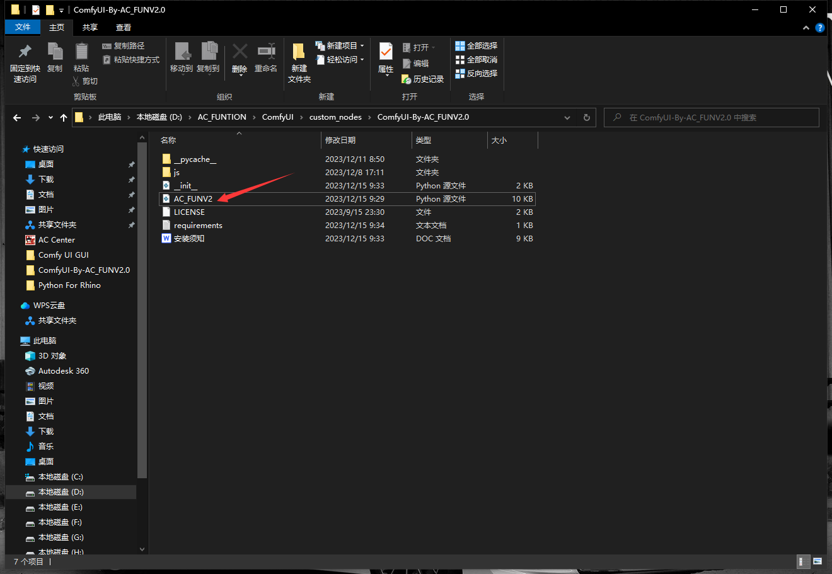

- 把这里改成你们自己的任意模板路径，要么就按我写的路径创建文件夹即可
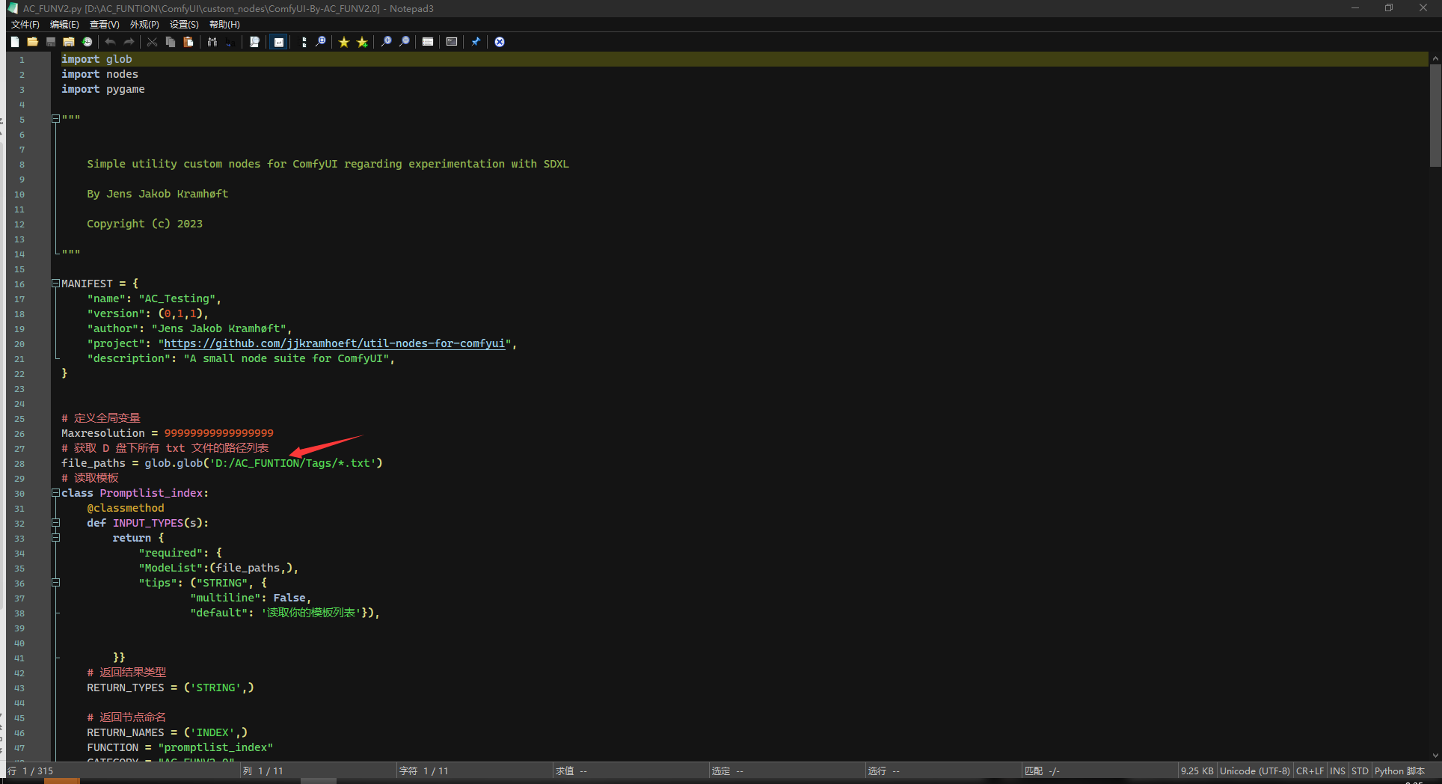

3.比如我存在’E:/新建文件夹/Tags/

